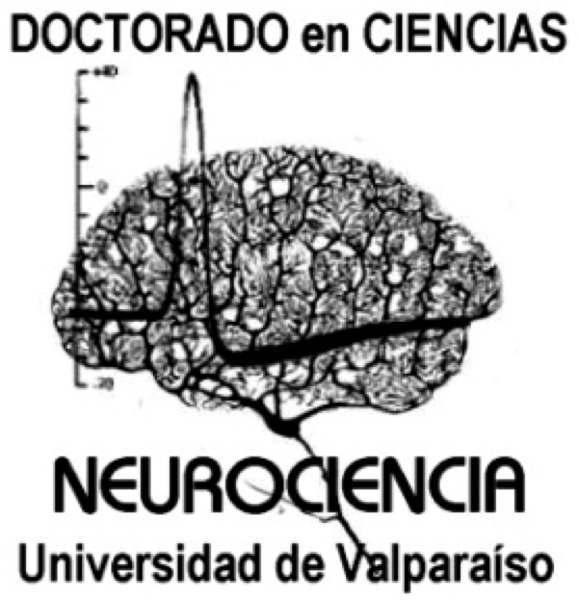

PROYECTO DE TESIS DE DOCTORADO
Doctorado en Ciencias mención Neurociencia Facultad de Ciencias
Universidad de Valparaíso

I. INFORMACIÓN GENERAL
a.- Nombre:
b.- Título Proyecto de tesis:
c.- Tutor/a de Tesis:
d.- Co-tutor/a de tesis:

Compromiso del tutor/a de tesis (y co-tutor/a):
“El/La tutor/a de tesis acepta la responsabilidad de supervisar científicamente este proyecto y de proveer información pertinente al avance de este a petición del Comité de Postgrado. En caso de que el/la Tutor/a de tesis se ausente del país, o por otra razón de orden mayor, el/la tutor/a de Tesis alternativo (Co-tutor/a) acepta las responsabilidades mencionadas anteriormente.”

Nombre y firma Tutor/a de Tesis Fecha

Nombre y firma co-Tutor/a de Tesis Fecha

II. RESEÑA BIBLIOGRÁFICA DE TESISTA:
a.- Nombre:
b.- Educación:
c.- Grado Académico:
d.- Experiencia Profesional:
e.- Participación en proyectos de investigación
f.- Becas y Premios
g.- Publicaciones:
h.- Presentaciones a congresos.

III. PROYECTO DE TESIS
Puede escribir su proyecto en inglés o español. Use interlineado simple y un tamaño de letra razonable (ciertamente que no menor a 10pt). Si lo desea, puede colocar figuras en un anexo. Su proyecto debe contener las siguientes secciones:
a.- Título
b.- Resumen (máximo 250 palabras)
c.- Antecedentes bibliográficos (máximo 5 páginas):
d.- Hipótesis y objetivos (1 página)
Hipótesis:
Objetivo general:
Objetivos específicos:
e.- Metodología (máximo 5 páginas).
f. Calendario aproximado (Tabla Gantt)
g.- Resultados preliminares (máximo 3 páginas).
h.- Referencias

